中文題目(14點)
作者姓名¹ (12點) 作者姓名² (12點)
¹服務單位(10點) ²服務單位 (10點)

摘要
(中文摘要內容，中文：標楷體11點)

關鍵字：…………………………….等(中文：標楷體11點)

- 前言
中文撰稿者：中文題目在英文題目之前; 中文作者名與服務單位在英文作者名與服務單位之前; 中文摘要在英文摘要之前。反之，若以英文撰稿者：英文題目在中文題目之前; 英文作者名與服務單位在中文作者名與服務單位之前; 英文摘要在中文摘要之前。題目/作者姓名、服務單位/摘要/本文等之間空一行。

論文格式請以Word2000以上、單行間隔編輯、中文一律用標楷體; 英文為Times New Roman。A4紙版面、本文雙欄編輯、上下左右各留2cm空白，頁碼至於頁尾置中(為方便依規格編輯，請直接以用此Template編輯)。論文稿以6頁為限，論文與摘要編輯完稿後，分別轉為PDF檔。本研討會將發行紙本的摘要集，並將全文的論文集以CD光碟方式發行。

- 內容格式說明
2.1 標題
本文第一級標題為12點粗題字，以一、二、三、…依序列出，與前一段空一行且置中對齊。次級標題靠左、以阿拉伯數字如 2.1等標示。誌謝與參考文獻兩項標題置中且不標數字。

2.2 字型與大小
本文內容中文請用標楷體、英文請用Times New Roman，11點，單行距。內文段落之間空一行。

2.3 數學式
數學式最右端請以編號(1)…(n)表示，例如：
S _{i} = A _{i}$⊕$B _{i}$⊕$C _{i-1} (1)
C _{i} = A _{i} B _{i} + (A _{i}$⊕$B _{i}) C _{i-1} (2)

2.4圖表
圖表以置入單欄內為原則，可插入本文之適當位置，亦可為方便編輯，將圖表以表在前、圖在後依序置於參考文獻後。圖表編號：圖1…圖n、表1…表n）。表說明文置於表上方，圖說明文置於圖下方。

- 結論
3.1 …

3.2 …

誌謝

參考文獻
- 參考文獻請以[1]…[n]表示，例如：
- N.H.E. Weste and K. Eshraghian, “Principle of CMOS VLSI Design,” 2nd Ed. Addison Wesley, 1993.
- A. Chandrakasan, R. W. Broersen, “Minimizing Power Consumption in Digital CMOS Circuit,” in Proceedings of the IEEE, Vol. 83, No. 4, pp. 498-523, April, 1995.
- K. Yano, T. Yamanaka, T. Nishida, M. Saito, K. Shimohigashi and A. Shimizu, “A 3.8-ns CMOS 16 x 16-b multiplier using complementary pass-transistor logic,” IEEE JSSC, vol. 25, pp. 388-395, Apr. 1990.
- …………..等

表1………..

表2………..

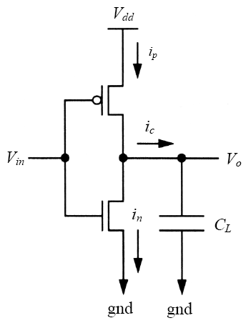
圖1 ………..

